数据介绍：纽约出租车数据，原始数据为CSV格式，通过转换为点数据，提取经纬度和时
间信息（年月日），共得到47248845条点数据，经过ST/TS编码得到索引表，索引包含5346274行数据。
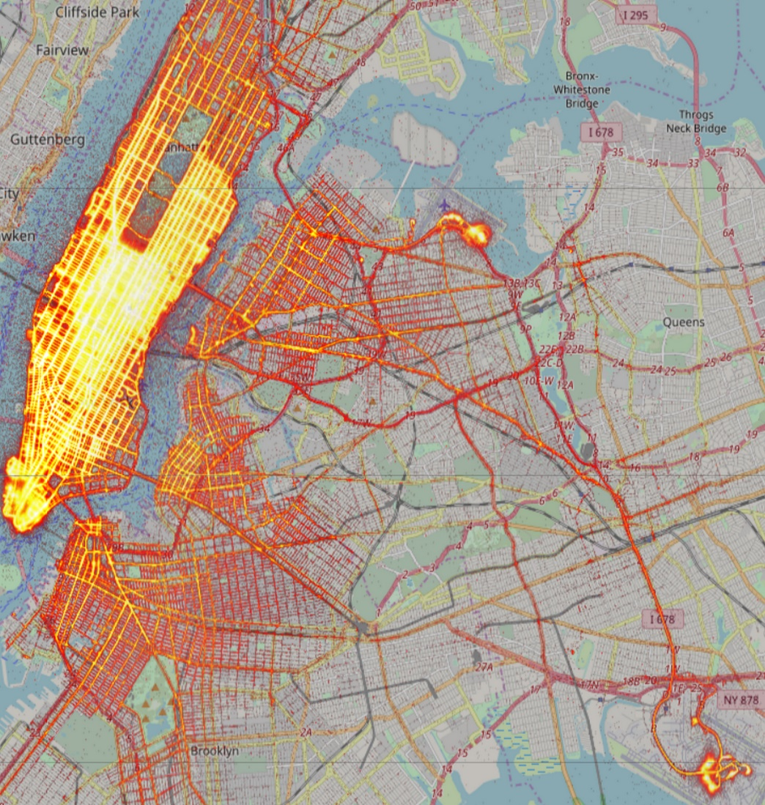

结论：
根据对比实验可以看出：在没有协处理器，而在客户端过滤的情况下，TS与ST性能都不理想。但TS在时间点、小时间范围、大时间范围，完胜ST，随着时间范围的增加，TS的优势越来越小。

